FutóversenyApp – Felhasználói dokumentáció
A FutóversenyApp egy konzolos alkalmazás, amely lehetővé teszi a felhasználó számára futásainak és alapvető egészségügyi adatainak nyilvántartását.

1. Az alkalmazás célja
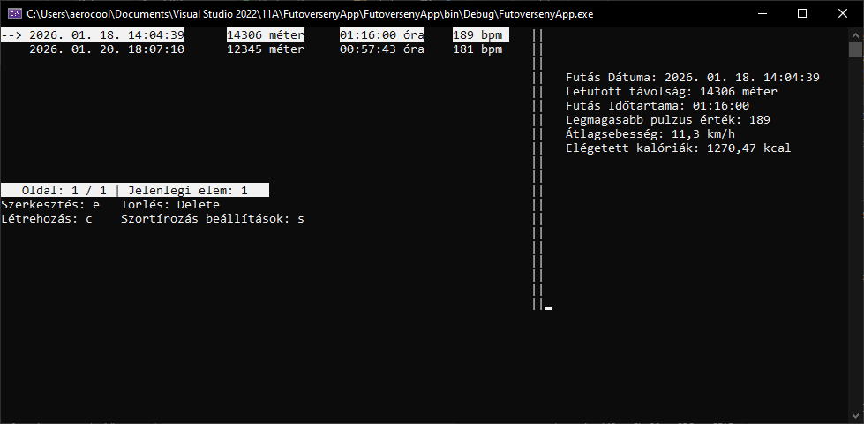
Az alkalmazás célja, hogy a felhasználó egyszerű módon rögzíthesse futásai adatait, és nyomon követhesse az idő múlásával bekövetkező változásokat a testsúlyában és nyugalmi pulzusában.

2. Fő funkciók
- Felhasználói adatok rögzítése (magasság, testsúly, nyugalmi pulzus)
- Futások adatainak tárolása (távolság, időtartam, maximális pulzus, dátum)
- Korábban rögzített futások megtekintése 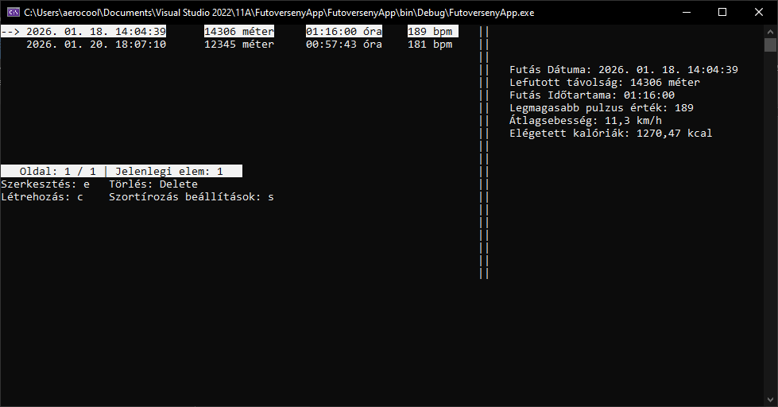
- Testsúly és nyugalmi pulzus változásának nyomon követése 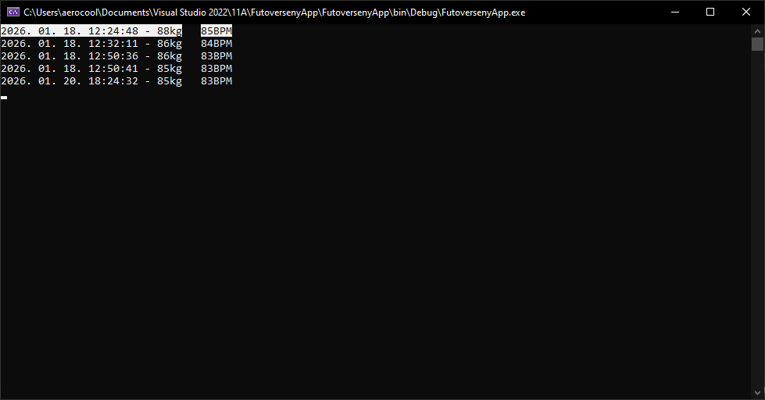
- Adatok mentése és betöltése JSON fájl segítségével

3. Használat
Az alkalmazás indítás után egy konzolos menüt jelenít meg. A felhasználó nyilakkal irányítható menü segítségével választhatja ki a kívánt műveletet. 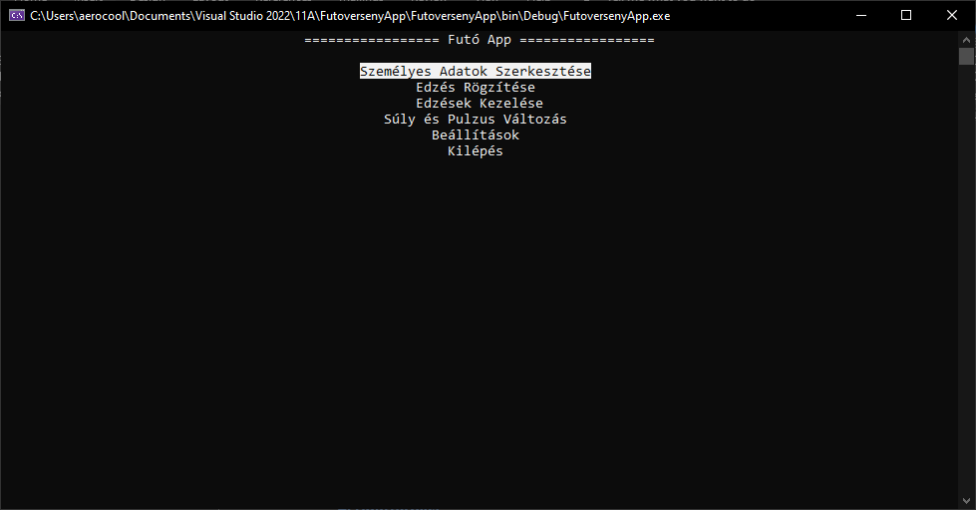
A bevitt adatok automatikusan elmentésre kerülnek egy JSON fájlba, így a program újraindítása után is elérhetők.

4. Adattárolás
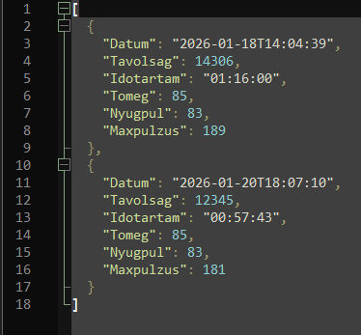
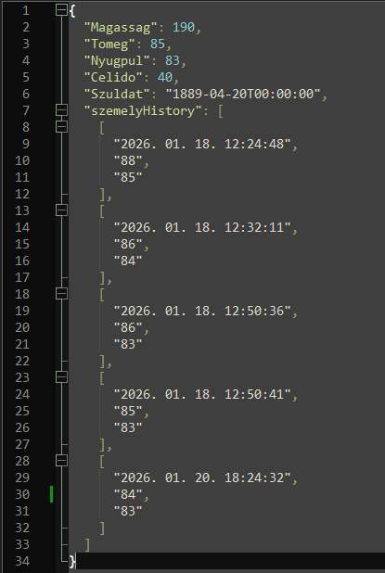
Az alkalmazás az adatokat JSON formátumban tárolja. Ez az állomány tartalmazza a felhasználó alapadatait, valamint az összes rögzített futás adatait.

